# nginx安装

# <http://nginx.org/en/download.html>

## [1、从nginx官网下载相应的安装包](http://jingyan.baidu.com/album/f3e34a12a9c1c3f5eb6535d4.html?picindex=7" \t "_self)

[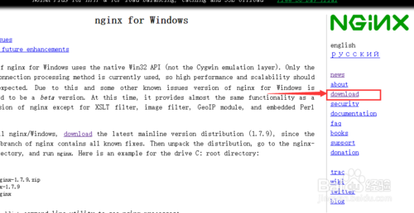](http://jingyan.baidu.com/album/f3e34a12a9c1c3f5eb6535d4.html?picindex=1)

## 2、建议下载  下载稳定版

[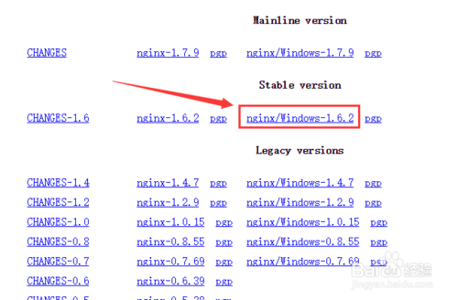](http://jingyan.baidu.com/album/f3e34a12a9c1c3f5eb6535d4.html?picindex=2)

## 3、解压到相应的目录，比如我是e盘 然后修改目录名字为nginx

## 4、进入nginx目录 双击nginx.exe 来启动nginx(不建议这种方式启动，因为这种方式启动后需要从任务管理器才能关闭)

### 1、正确启动方式

### start nginx

[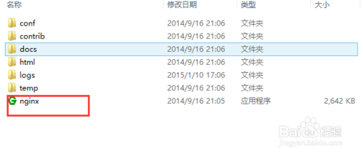](http://jingyan.baidu.com/album/f3e34a12a9c1c3f5eb6535d4.html?picindex=3)

### 2、此时 直接在浏览器地址栏输入：localhost 便能看到 欢迎页面，说明你虚拟主机已经搭建好了

[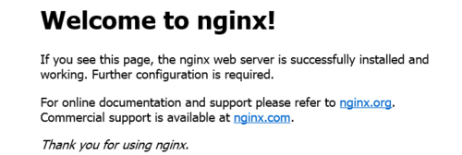](http://jingyan.baidu.com/album/f3e34a12a9c1c3f5eb6535d4.html?picindex=4)

### 3、关闭Nginx

#### 1、停止：

#### C:\server\nginx-1.0.2>nginx.exe -s stop

#### 2、有序退出

#### C:\server\nginx-1.0.2>nginx.exe -s quit

#### 3、当配置信息修改，需要重新载入这些配置时使用此命令。

#### nginx.exe -s reload

#### 4、重启Nginx

#### nginx -s reopen

## 5、修改端口，并生效，默认是80，现在将它改为8088

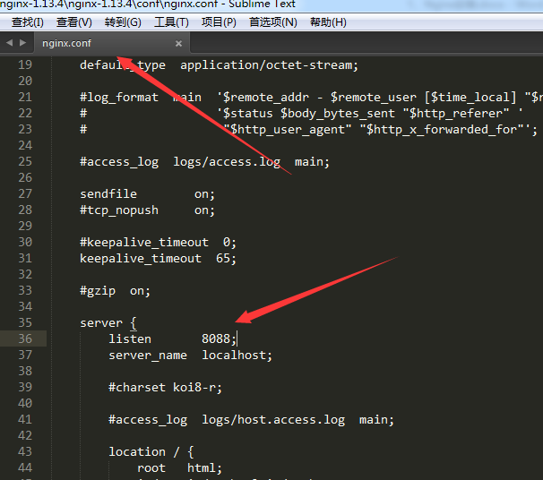

### 1、加载配置文件 nginx.exe -s reload

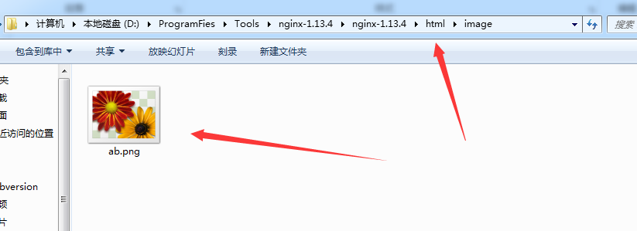

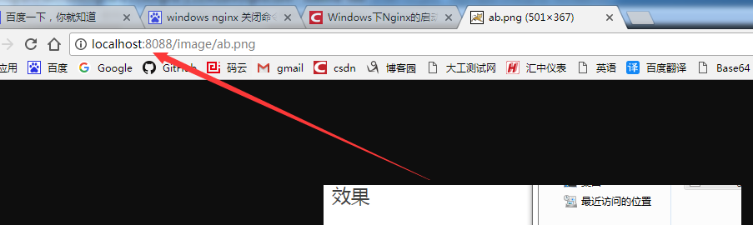

## 6、修改文件的位置（这里修改为D盘）

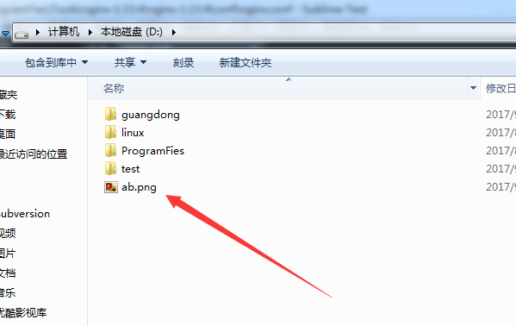

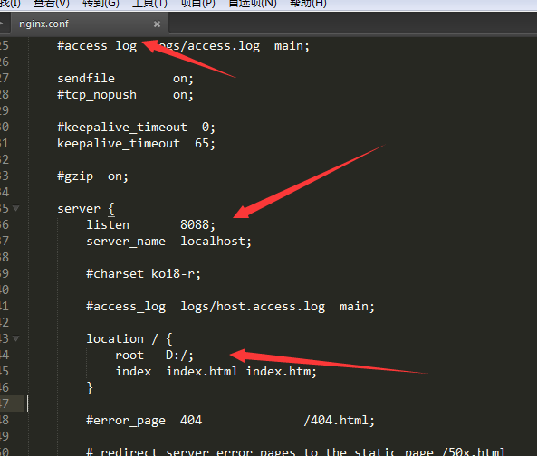

### 1、查看

